Kupljena oprema ambulantama u Saborskom i Plaškom
Ceremonija primopredaje za
''Projekt nabave opreme za ambulante u Saborskom i Plaškom''

Veleposlanik Japana, Nj.E. gdin.Yoshio Tamura, 25. siječnja 2011., posjetio je ambulante u Saborskom i Plaškom gdje je nazočio ceremoniji primopredaje za ''Projekt nabave opreme za ambulante u Saborskom i Plaškom''.
U okviru ovog projekta, Vlada Japana osigurala je iznos od 26,387 EUR Domu zdravlja Ogulin kako bi se opremile ambulante u Saborskom i Plaškom. Donacija je iskorištena za kupnju osnovne medicinske opreme poput EKG-a, seta za reanimaciju, inhalatora i ostale primarne medicinske opreme kao i za kupnju stomatološke stolice.
Prilikom ceremonije primopredaje, veleposlanik je izjavio: ''Nadam se da će ova donacija doprinijeti sigurnosti stanovnika Saborskog i Plaškog te napretku i blagostanju cijelog područja.
Svečanosti primopredaje također su prisustvovali karlovački župan, gdin. Ivan Vučić i gradonačelnik Ogulina gdin. Nikola Magdić te predstavnici karlovačke županije, grada Ogulina te općina Saborsko i Plaški.
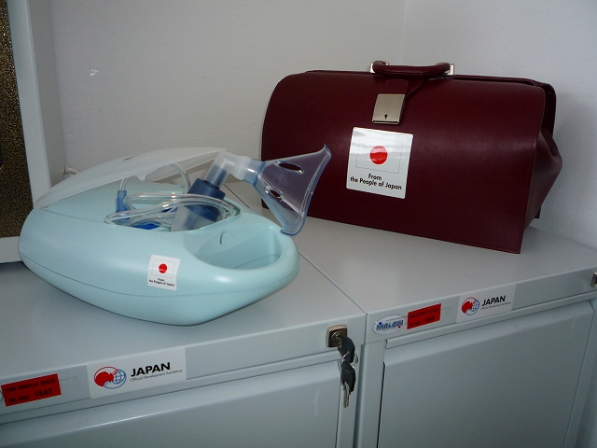
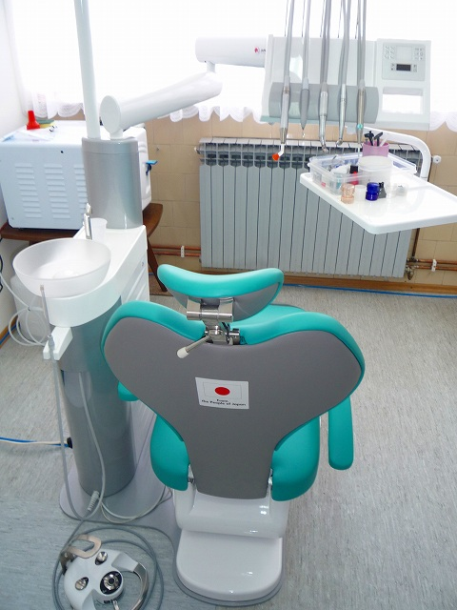

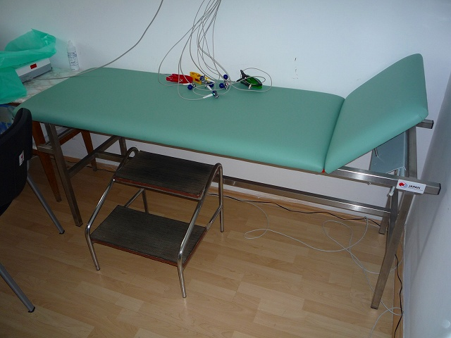

Donirana oprema

